Корекція пізнавальних процесів учнів
з порушенням психічного розвитку
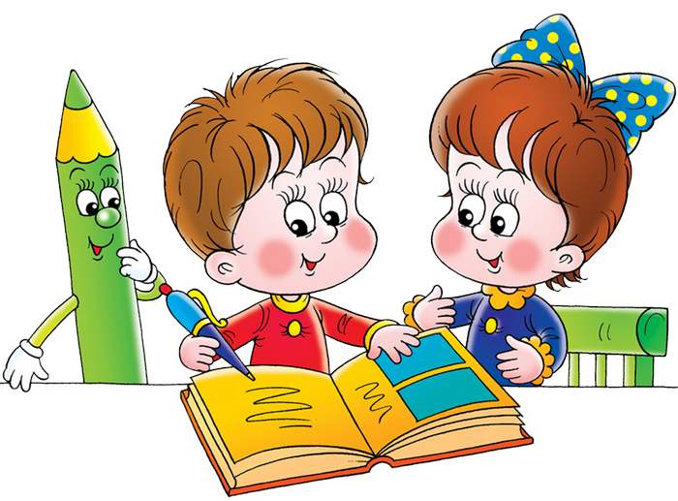

Вступ
Розбудова загальнооосвітньої школи, яка передбачає реалізацію принципів гуманізації освіти, її демократизацію,методологічну переорієнтацію процесу навчання на розвиток особистості учня, формування його компетентностей повною мірою стосується і системи освіти дітей з порушеннями психофізичного розвитку.

Державний стандарт для дітей , які потребують корекції фізичного та розумового розвитку містить напрями корекційно-розвиткової роботи, яка спрямована на :

- розвиток зорового чи слухового сприймання , мовлення;
- корекцію пізнавальної діяльності,
фізичний розвиток ,формування навичок просторового , соціально-побутового
орієнтування , психокорекцію тощо;
- розвиток навичок саморегуляції та саморозвитку учнів шляхом взаємодії з навколишнім середовищем на основі знань ,
умінь і навичок мовленнєвої, зокрема комунікативної діяльності і творчості ;
- створення передумов для соціальної реабілітації та інтеграції, розвиток самостійності та життєво важливих
компетенцій дітей, які потребують корекції фізичного та розумового розвитку.

Спостерігаючи за учнями з порушенням психологічного розвитку, я звернула увагу, що у своїй повсякденній діяльності, в грі, навчанні, праці такий учень діє не тільки як істота, яка гарно або погано міркує, а й так чи інакше переживає свої успіхи й невдачі, радіє або засмучується, проявляє певні вольові зусилля, наполегливість при досягненні мети і т. ін. ... Особистісні якості, зокрема емоційно-вольові, впливають на характер протікання розумових, пізнавальних процесів дитини. Ці особливості були розкриті Л.С.Виготським, який вважав, що відмінність розумово відсталих дітей від нормальних необхідно бачити не стільки в особливостях інтелекту
чи афекту, що розглядаються ізольовано, скільки у своєрідності тих відношень, які складаються між цими сторонами психіки на різних ступенях розвитку.... Під впливом навчання і виховання ці взаємовідношення набувають суттєвих змін: «Завдання корекції - забезпечити такі умови розвитку, щоб попередити утворення соціальних нашарувань на особистість дитини і послабити, а там, де це можливо, виправити уже утворені.» Тому, чим раніше почати корекційне навчання, тим більших результатів в розвитку дитини можна досягти.

Працюючи над проблемою «Корекція психологічних процесів учнів з порушенням психологічного розвитку в навчально-виховному процесі», я дійшла висновку,що корекційна робота - це не окремі, уособлено взяті вправи з удосконалення психічної діяльності дитини, а система засобів, які здійснюються в процесі всієї навчально-виховної роботи на всіх уроках.

Практично не можна розділити розвиток сприймання , мислення, мовлення, пам`яті, уваги, спочатку розвинувши одне, а потім інше. Чим би ми не займалися з дитиною, ми формуємо її психіку в цілому, бо, наприклад, сприймаючи певний предмет, дитина запам’ятовує його зовнішній вигляд, назву, свої дії з ним, осмислює його належність до певної групи відомих предметів. Проте в розрізненні окремих груп завдань закладена логіка розвитку дитячої психіки: спочатку пізнавальна діяльність формується на перцептивному рівні, тобто на основі сприймання, потім спирається на уявлення, узагальнені образи, нарешті, на конкретні, а згодом й абстрактні поняття, закріплені в слові. Тому в кожній групі завдань “навантажуються” різні функції, різний рівень їх розвитку. Деякі з них невіддільно пов’язані з будь-якою інтелектуальною діяльністю. Такими є пам'ять, увага, без яких неможливе виконання жодного завдання.
1.Умови успішної корекції пізнавальних процесів учнів
Важливою умовою успішної корекції психічного розвитку дитини є комплексний підхід до її здійснення. Працюючи над усуненням певної вади в інтелектуальній діяльності учня, необхідно усвідомлювати тісний взаємозв’язок та взаємозалежність між окремими психічними функціями.
Щоб діти із затримкою психічного розвитку стали повноцінними учнями, їм треба ще пройти певний період формування навчальної діяльності. На початку ж навчання в цих дітей продуктивнішою є гра, тому в цей час вона широко використовується в навчально-виховному процесі.
По-перше, гра безпосередньо мотивована, емоційно приваблива, а тому в ній дитина ефективніше і з меншими зусиллями реалізує свої потенційні можливості розвитку. По-друге, їй не заважає той негативний емоційний досвід, який зазвичай мають діти з труднощами в навчанні. По-третє, часто виконання навчальних завдань потребує такого рівня сформованості пізнавальної діяльності та емоційно-вольової сфери, якої ці діти ще не мають і який може розгорнуто формуватися в процесі розв’язання простіших ігрових завдань.
У таких випадках, коли розвиток дитини відстає од вікової норми, завжди доводиться повертатися назад, до більш ранніх форм пізнання, які закладаються ще в дошкільному віці.

2.Розвиток сприймання і орієнтування у просторі
Психологічне вивчення дітей із порушенням психологічного розвитку свідчить, що на початку шкільного навчання дуже слабкою ланкою у них є сприймання, зокрема зорове, та просторові уявлення, а також тісно пов`язана з ними рухова сфера : незграбність дрібних рухів, труднощі графічного відтворення зображень.
Саме це великою мірою зумовлює труднощі дітей в оволодінні навичками читання, письма, ручної праці , малювання, а також стає перепоною і для їх загального розвитку.

Основні завдання , які вирішуються в іграх і в вправах , спрямованих на розвиток сприймання та просторових уявлень:
- виробити у дітей навички порівнювати предмети чи їх зображення за розміром і формою,
- аналізувати їх за складовими частинами,
- відтворювати в уяві цілий предмет за його окремою деталлю,
- відтворювати зображене графічно ,
- виробляти точність і узгодженість рухів,
- розвивати окомір ,
- орієнтування у взаємному розміщенні предметів на площині .

Цим завданням відповідають наведені ігри і вправи , які можна використовувати і на уроках , і на корекційних заняттях:
1.Складання цілого зображення з окремих частин.
2.Складання візерунків з мозаїки.
3.Орієнтування у просторі за інструкцією.
4.Гра” Відгадай, кому належить…”
5.Гра “Класи”.
6. Гра “Що змінилось?”
7. «Знайди розбіжності»

Починати таку роботу слід з першого класу.

Пропоную для зразка такі види корекційних завдань:
Завдання 1. Cірим кольором зафарбуй всі частини малюнка з літерами «Б» і «б»
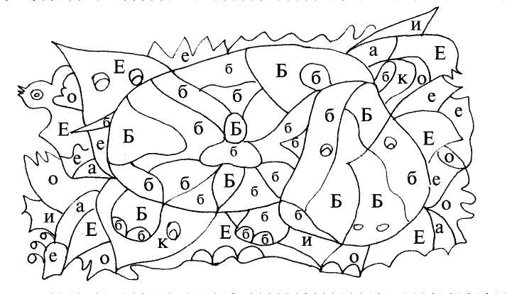
Завдання 2. Знайди сховані слова і підкресли їх простим олівцем, а слова з буквою «б» синім.
БорисиБарбосщгшшгполежфйзамокдрол
Грибамибьсирокрнерибаенамиртраапнива
лрошвщрибакикитидолррохцналившлил
собакандлногидамирвалотонпабулкаитор

З`єднай цифри по порядку, розфарбуй
малюнок.
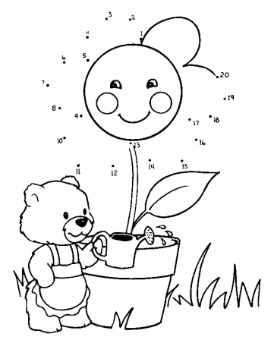

Після виконання основного завдання діти складають невелику зв`язну розповідь за малюнками.

На початковому етапі навчання у дітей з вадами розвитку відбуваються зі значними труднощами процеси аналізу та порівняння навіть простих наочних об`єктів. Тому слід звертати увагу дітей на аналітичне сприймання зображень.
Спочатку пропоную учням нескладні зображення і поступово їх ускладнюю:
Знайди два однакові метелики

Який корабель з якого майданчика взлетів?

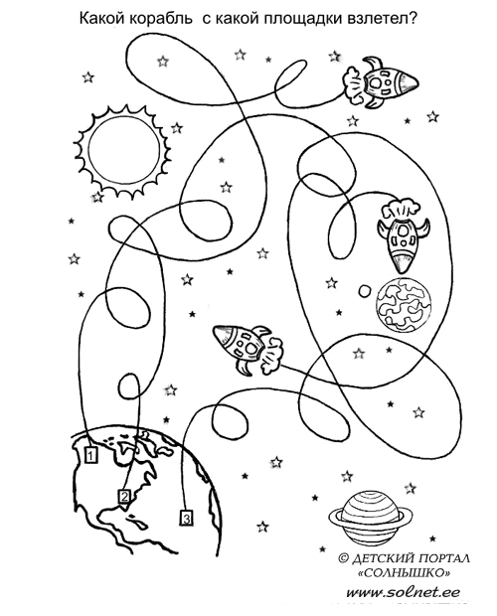

Розпізнавання предмета за істотними ознаками контуру
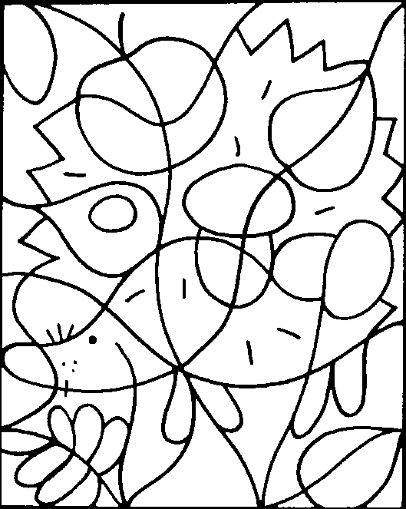

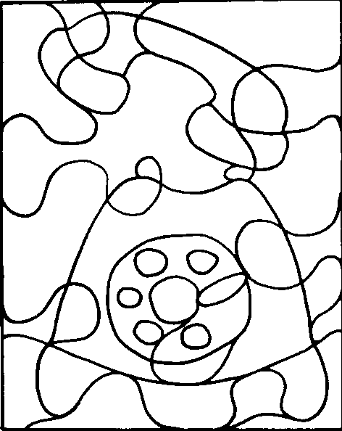
К.Д.Ушинський зазначав, що увага-це “ті двері, що входять в душу людини із зовнішнього світу.”
Психологи встановили, що чим вищий рівень розвитку уваги, тим вища ефективність навчання.
Пропоную орієнтовні види завдань для розвитку уваги:

Розстав знаки відповідно до зразка
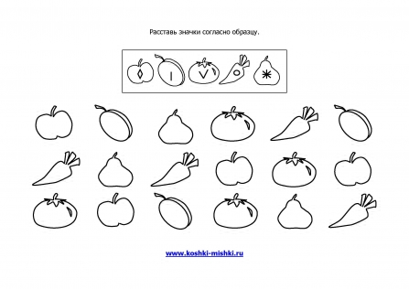
Знайди відмінності

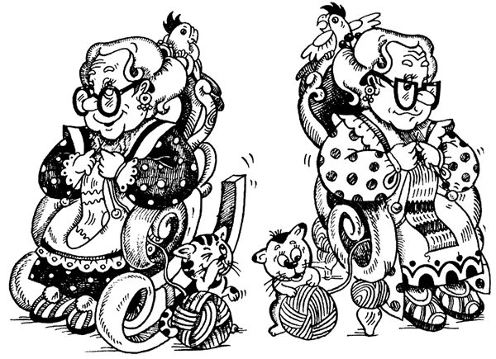

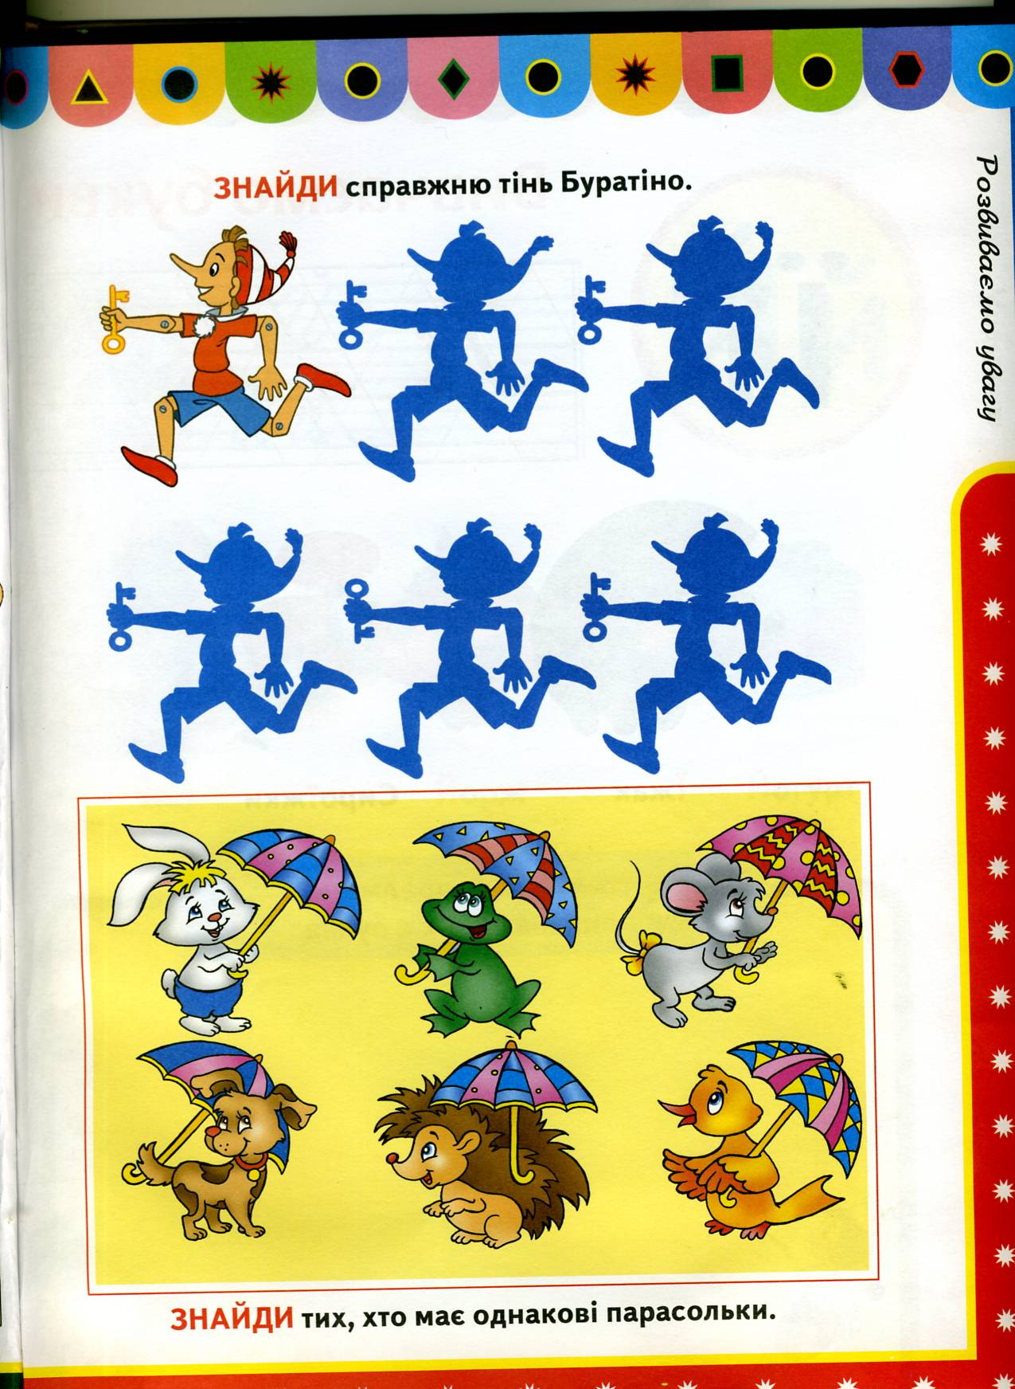

Ігри для тренування уваги

Здібності | Розвиваючі ігри
Сталість і сконцентрованість | “Муха”  “Цифри за порядком”  “Знайди відмінності”
Переключення і розподіл | “Впіймай звук”  “Впіймай слово”  “Паралельне рахування предметів”  “Літера-цифра”
Спостережливість | “Відзнач фігурки”
Довільність | “Заборонене слово”  “Заборонений рух”

Які цифри «сховалися» на малюнку?
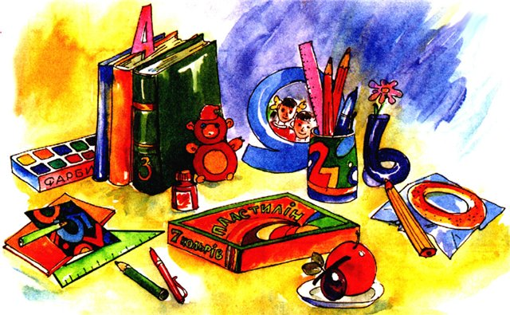

Наступні орієнтовні види завдань є найпоширенішими для формування мислення учнів з порушенням розвитку, розширення та систематизації знань про навколишній світ, розвитку мовлення.
Їх можна використовувати на різних уроках.

Логічні ряди
В кожному ряді є зайвий предмет.
Знайди і обведи його

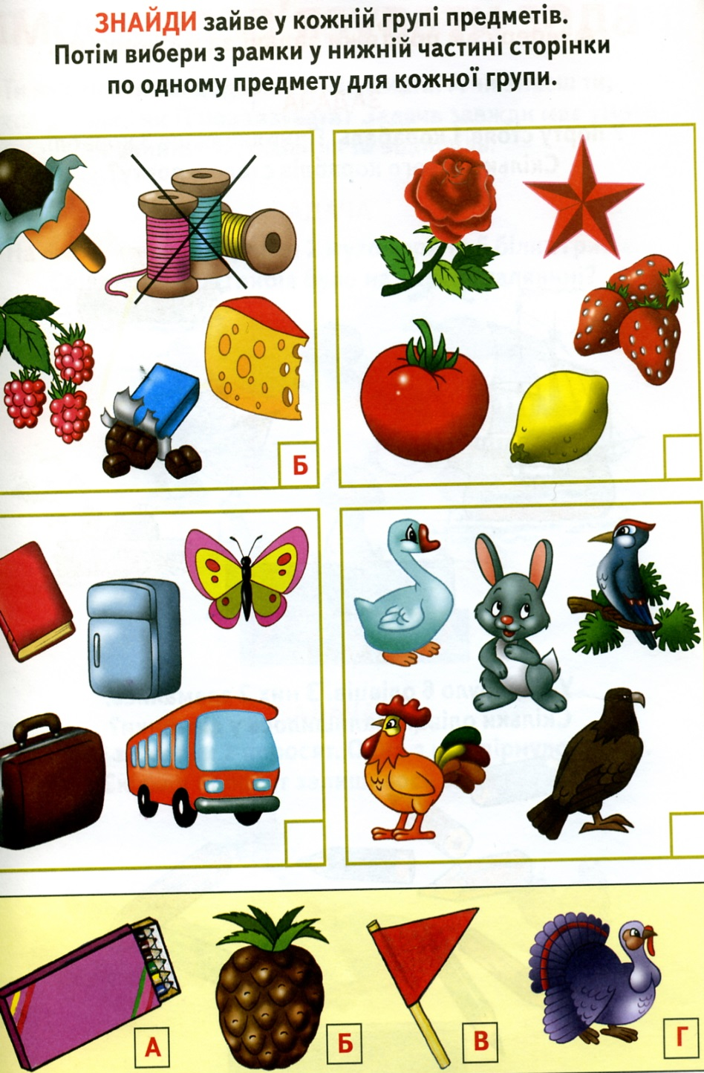

Що горить, а що ні?
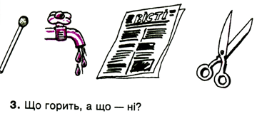
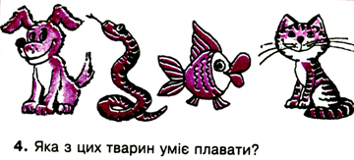
Яка з цих тварин уміє плавати?

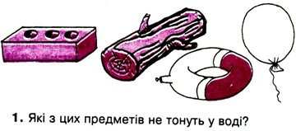

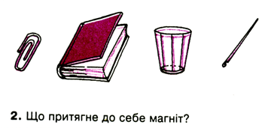

Дуже подобається учням шукати вихід із лабіринтів:

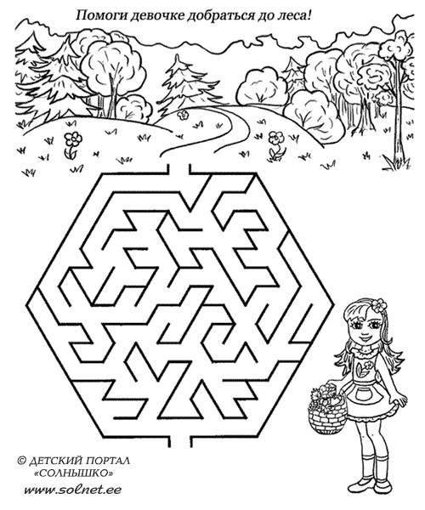

Допоможи дівчинці дійти до лісу

Характерною особливістю дітей з особливими потребами є пасивність на уроках. Тому в своїй роботі я намагаюся зацікавити дітей, дати їм можливість самостійно шукати, знаходити, радіти результатам. Учні звикають до того, що кожне завдання містить в собі якусь «хитрість», вимагає від них самоконтролю, активної уваги.
Використання системи різноманітних ігрових прийомів та розвивальних завдань дозволяють не тільки більш успішно вирішувати завдання
корекційної роботи, але й сприяє загальному розумовому розвитку.

- Розвиток навичок саморегуляції та саморозвитку учнів шляхом взаємодії з навколишнім середовищем
Діти з особливими потребами молодшого віку мають дуже обмежений запас уявлень про навколишній світ. Вони не можуть встановлювати послідовність подій. Дуже бідний життєвий досвід дітей з особливими потребами не виходить за межі оточуючого мікро середовища. У зв'язку з цим формування досвіду дитини починається у формі орієнтування в навколишньому середовищі – близькому та дальньому, з сенсорно-моторного розвитку.
Ознайомлення з навколишнім відбувається шляхом збагачення дітей уявленнями і враженнями про реальну дійсність, повідомленням їм корисних і різноманітних знань про навколишній світ, а також корекції неправильно засвоєних фактів.

Основним засобом розвитку є спілкування з дорослими. На основі розширення уявлень про навколишній світ розширюється пасивний і активний словник дитини з особливими потребами.

До початку дошкільного віку дітей з особливими потребами не сформовані передумови мовного розвитку, предметна діяльність, недостатньо проявляються емоції, не сформований фонематичний слух, погано розвинений артикуляційний апарат.

Тому, ознайомлюючи дітей з навколишнім, я намагаюсь вчити дітей правильно називати предмети, приділяю увагу розвитку основної функції мови - функції спілкування.
Для розвитку і корекції навичок саморегуляції та саморозвитку учнів з порушенням психологічного розвитку можна використовувати різні джерела.Але найпродуктивнішим, на мою думку, є спілкування з природою. «Краса природи як засіб емоційного, естетичного і морального виховання діє тільки в спільній гармонії всіх засобів духовного впливу на особистість», -вважав В.О.Сухомлинський.
Під час проведення екскурсій в природу, уроків милування природою реалізовується корекційно-розвивальна мета, яка полягає у корекційному розвитку пізнавальної діяльності та пізнавальної активності учня з ППР і здобуття на цій основі пізнавального і соціального досвіду.
Залучаючи дітей до цілеспрямованих спостережень, намагаюсь розв`язувати такі корекційні завдання:
- уточнення і збагачення уявлень дітей про відомі об`єкти;
- формування нових понять про зв`язки, відношення між предметами і явищами;
- активізація різних форм сприймання.
Одні й ті ж самі куточки шкільного подвір`я намагаємося з учнями побачити в динаміці – навесні і влітку, восени і взимку.Під час уроку милування природою звертаюся, насамперед, до емоційно-чуттєвої сфери дітей.

Такі уроки проводжу не часто, пов`язую їх зі своєрідним станом природи.Тривалість повинна враховувати можливості сприймання дитини з ЗПР (10-15 хвилин для першокласників).
Вдивлятися, вслуховуватися, не минати, побачити прекрасне і не лишитися байдужим – саме це і є основною метою таких уроків.

Висновки

Важливою умовою успішної корекції пізнавальних процесів дитини є систематична корекційна робота з нею , яка охоплює не тільки навчальний процес, а й організацію дозвілля, усю побудову дитячого життя.
Серед форм спеціальних корекційно-розвивальних заходів першочергове місце належить грі, яка ґрунтується не на навчальному матеріалі, хоча й близькому до нього за змістом. Це дає ряд переваг для забезпечення її ефективності. По-перше, гра безпосередньо мотивована, емоційно приваблива, а тому в ній дитина ефективніше і з меншими зусиллями реалізує свої потенційні можливості розвитку. По-друге, їй не заважає той негативний емоційний досвід, який зазвичай мають діти з труднощами в навчанні. По-третє, часто виконання навчальних завдань потребує такого рівня сформованості пізнавальної
діяльності та емоційно-вольової сфери, якої ці діти ще не мають і який може розгорнуто формуватися в процесі розв’язання простіших ігрових завдань.
Зміст корекції спрямований на поступове заповнення прогалин у розвитку дітей і створення основи, на якій будується подальше формування навчально-пізнавальної діяльності.
Навчання в школі не може будуватися тільки на ігровій діяльності дитини. Хоча ця діяльність легша і продуктивніша спочатку , але для подальшого розвитку дітей необхідно формувати і більш складні види діяльності.
Через труднощі виконання навчальних завдань дітьми вони спочатку повинні бути простими, короткими, а перехід від однієї дії іншої передбачати допомогу педагога.
Важливою умовою успішної корекції розвитку дитини є підтримання її активності та інтересу до виконуваної справи. Збуджує інтерес тільки те завдання, яке дитина може свідомо і успішно виконати. Водночас воно не повинно бути надто легким, таким, що не потребує жодних зусиль. Поступове нарощування складності завдань тренує інтелектуальні і вольові здібності дитини.
Для подолання пасивності дітей із затримкою психічного розвитку, яка ставить таку серйозну перешкоду в корекційній роботі з ним, виняткове значення має позитивна оцінка їх діяльності.
Отже, корекція затримки психічного розвитку дітей потребує тривалої і системної роботи, яка охоплює всі види їх діяльності.

